INFORMACIÓN PÚBLICA ORDINARIA, PROACTIVA O FOCALIZADA.
MES DE ENERO DE 2019
- 31 DE ENERO
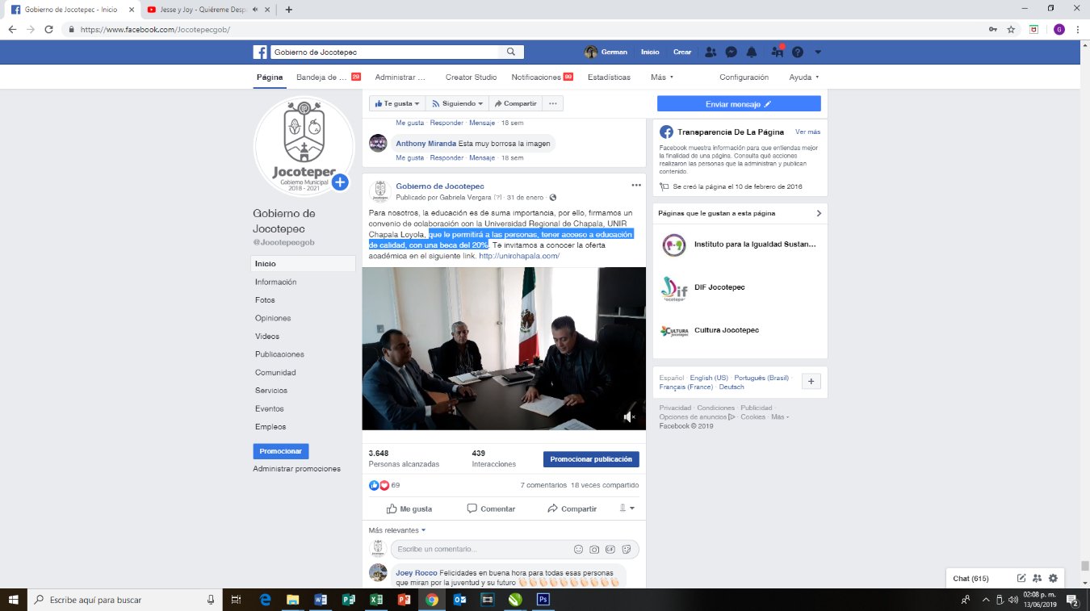
Firma de convenio de colaboración con la Universidad Regional de Chapala, UNIR Chapala Loyola, que le permitirá a las personas, tener acceso a educación de calidad, con una beca del 20%

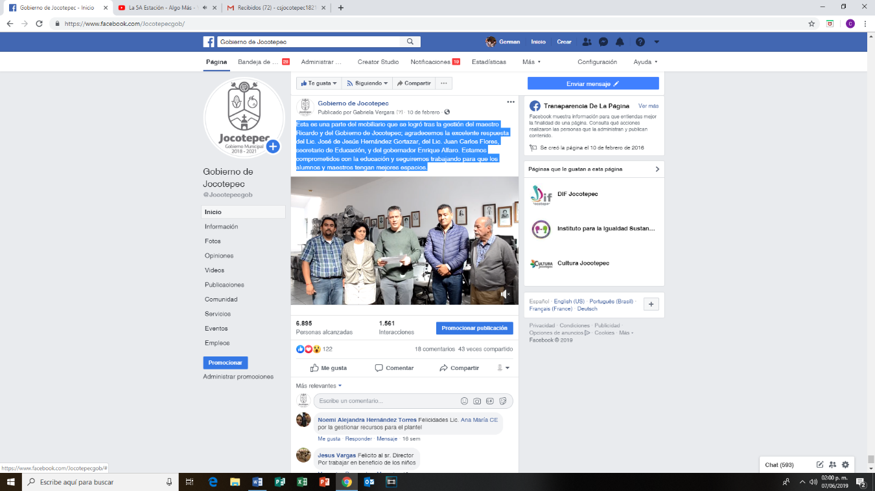
- 30 DE ENERO
Tu participación es de suma importancia, por ello, hemos creado Consejos Ciudadanos, para escuchar tu opinión; en esta ocasión, el presidente municipal, Lic. José Miguel Gómez López, se reunió con el Consejo de Desarrollo Rural Sustentable para hablar sobre el proyecto para acondicionar los caminos sacacosechas del municipio.
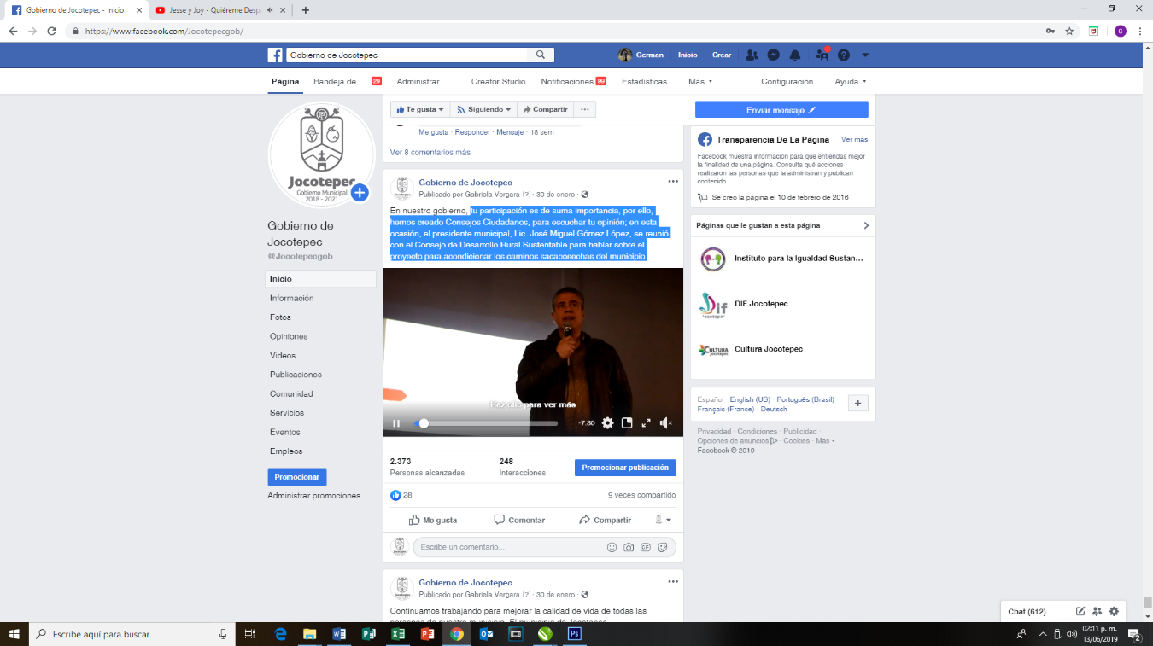

- 30 DE ENERO
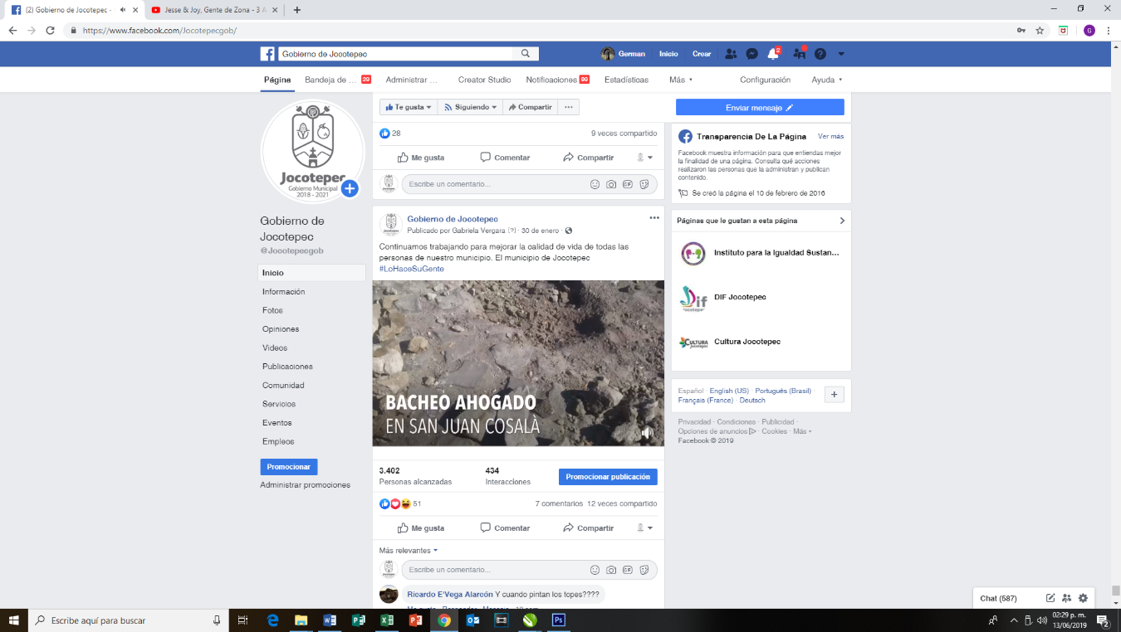
Continuamos trabajando para mejorar la calidad de vida de todas las personas de nuestro municipio.

- 29 DE ENERO
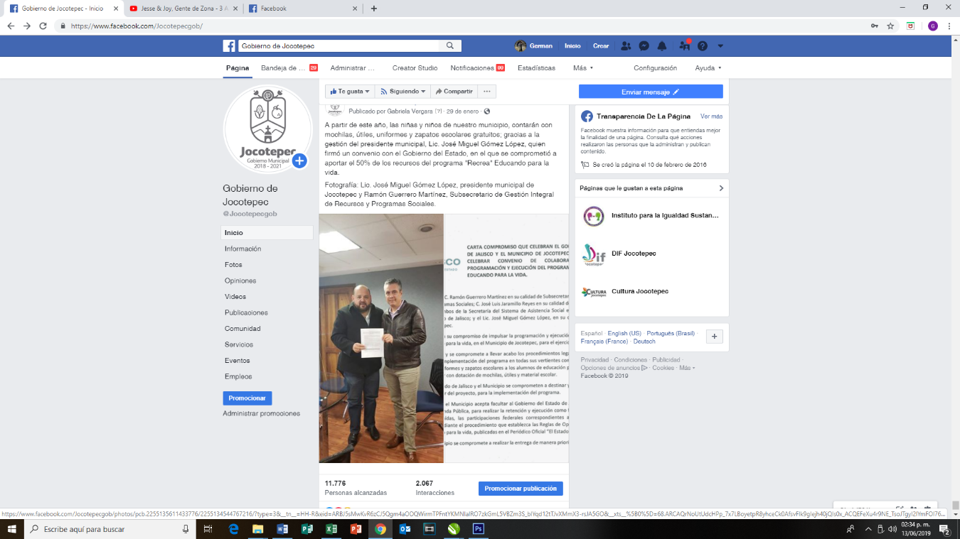
A partir de este año, las niñas y niños de nuestro municipio, contarán con mochilas, útiles, uniformes y zapatos escolares gratuitos;

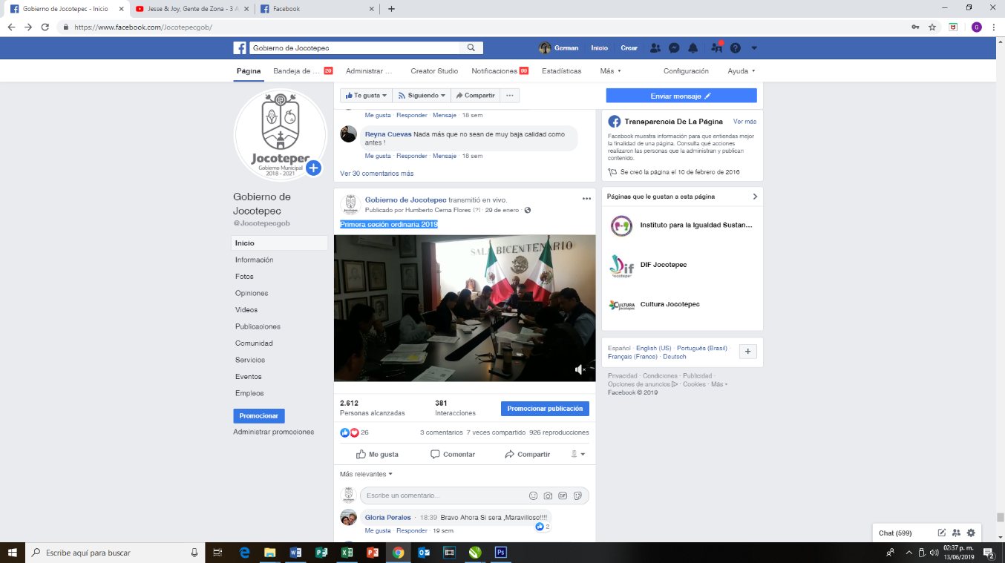
- 29 DE ENERO
Primera sesión ordinaria 2019

- 28 DE ENERO

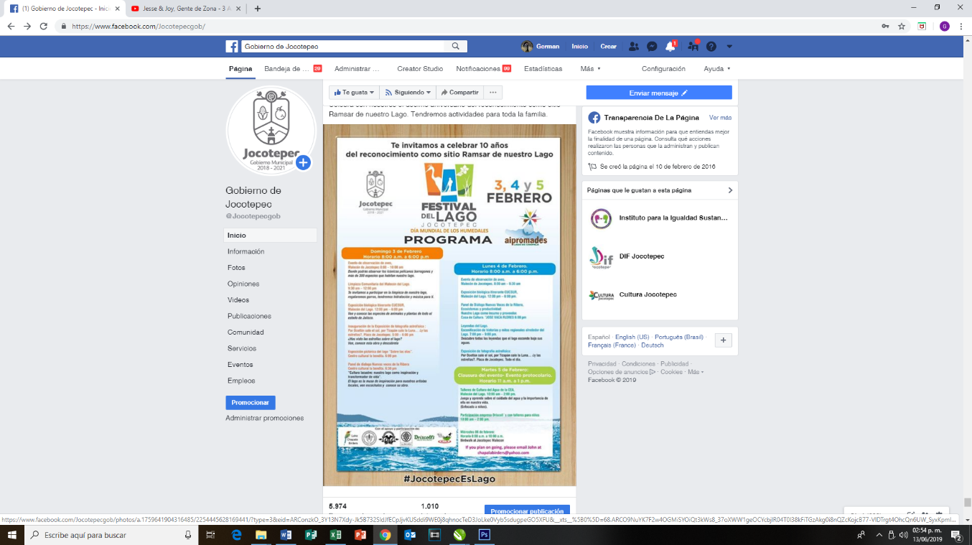
Celebra con nosotros el décimo aniversario del reconocimiento como sitio Ramsar de nuestro Lago

- 25 DE ENERO
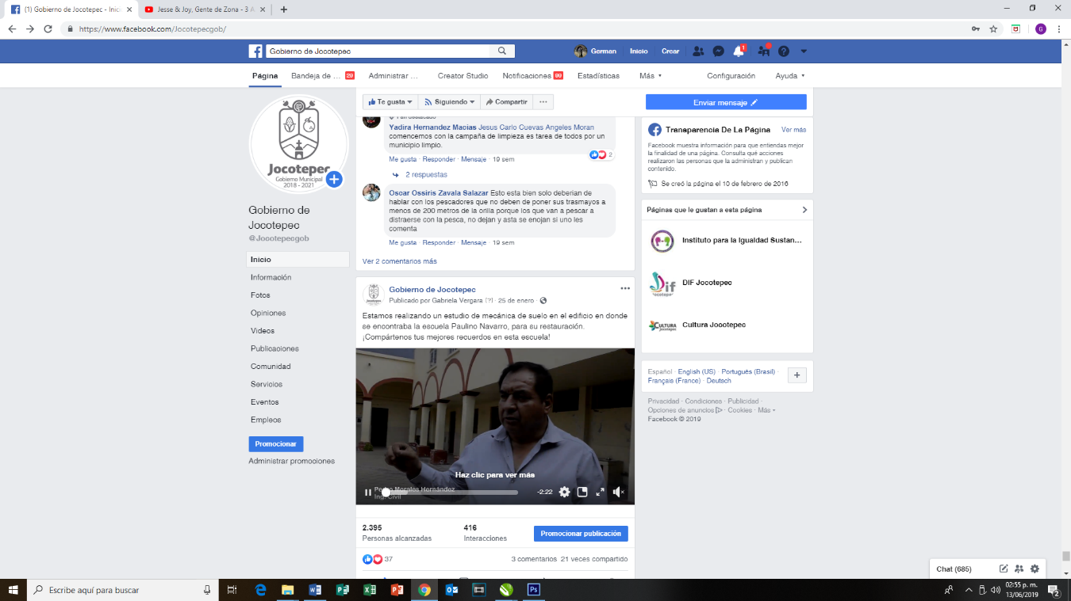
Estamos realizando un estudio de mecánica de suelo en el edificio en donde se encontraba la escuela Paulino Navarro, para su restauración.

- 25 DE ENERO
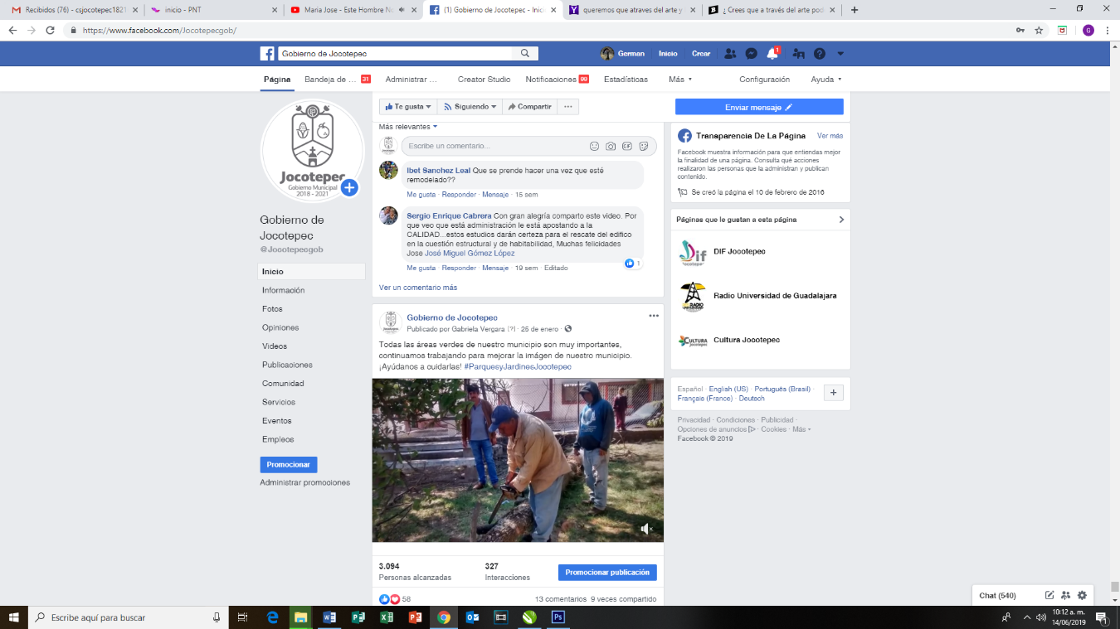
Todas las áreas verdes de nuestro municipio son muy importantes, continuamos trabajando para mejorar la imagen de nuestro municipio.

- 24 DE ENERO
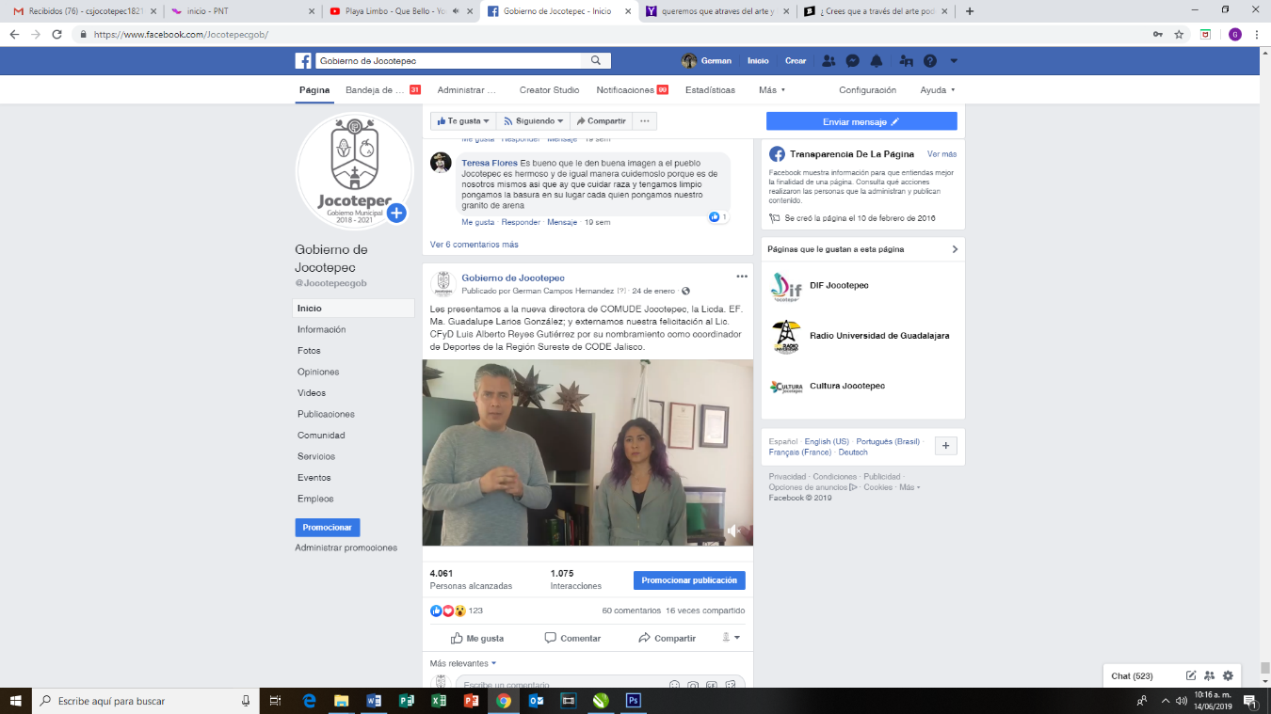
Presentación de la nueva directora de COMUDE Jocotepec, la Licda. EF. Ma. Guadalupe Larios Gonzáles.

- 18 DE ENERO
Iniciaron los talleres del programa "Jugando Descubro", en la escuela 21 de Marzo en San Luciano, estos talleres ayudan a desarrollar las habilidades de niñas y niños.
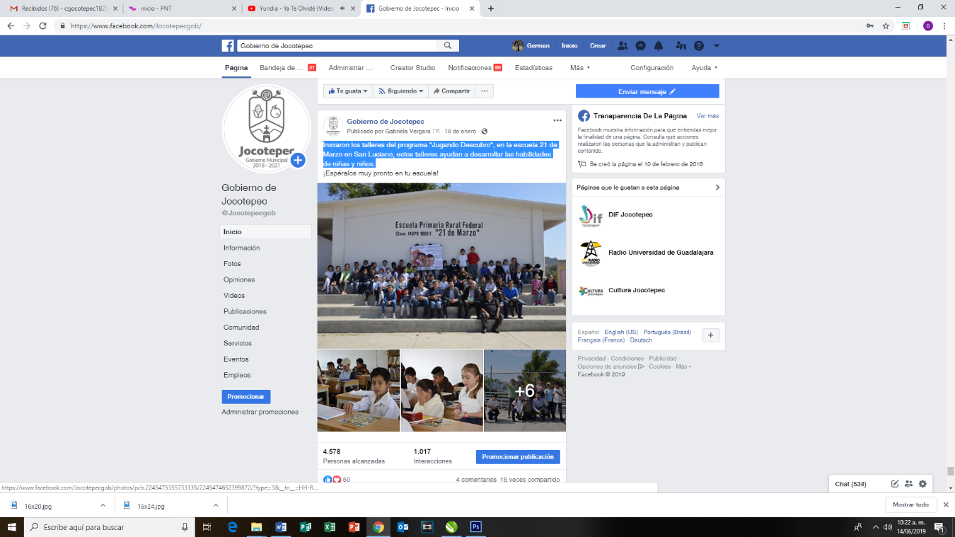

- 16 DE ENERO
Participando de las tradiciones de nuestro municipio.
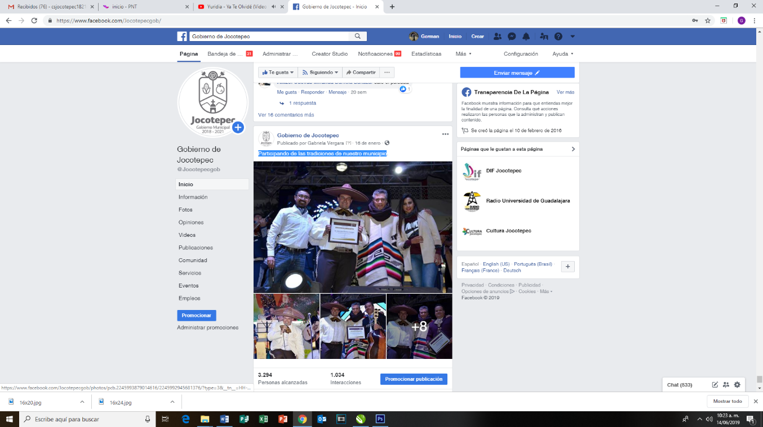

- 16 DE ENERO
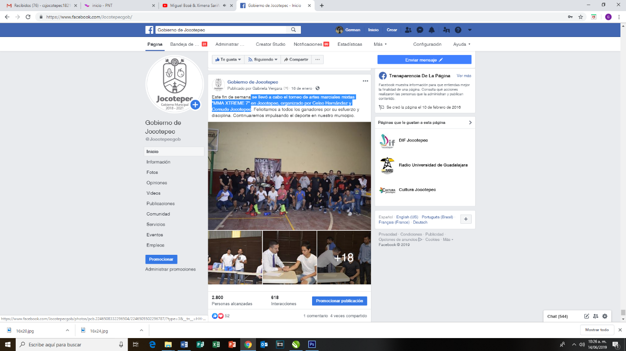
Se llevó a cabo el torneo de artes marciales mixtas "MMA XTREME 7" en Jocotepec, organizado por Celso Hernández y Comude Jocotepec.

- 15 DE ENERO
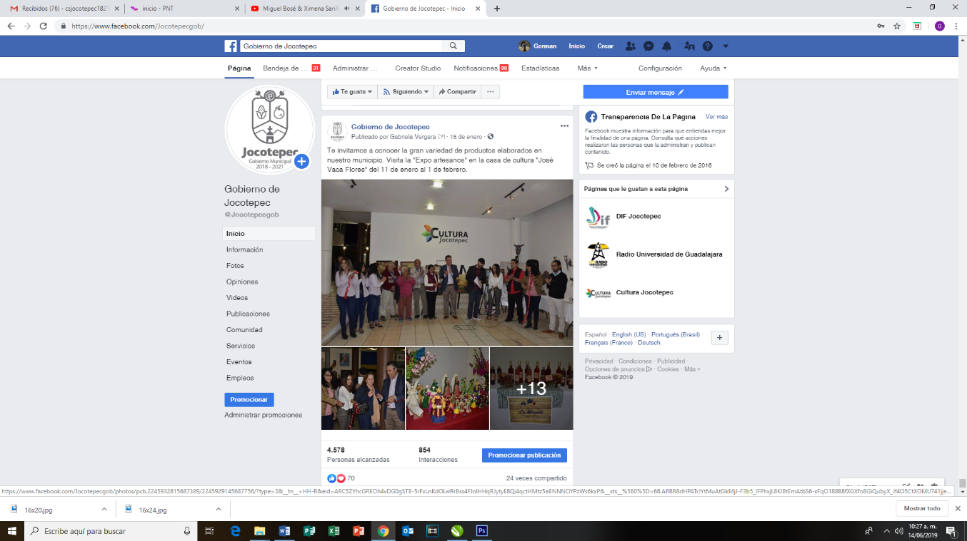
"Expo artesanos" en la casa de cultura "José Vaca Flores" del 11 de enero al 1 de febrero.

- 15 DE ENERO
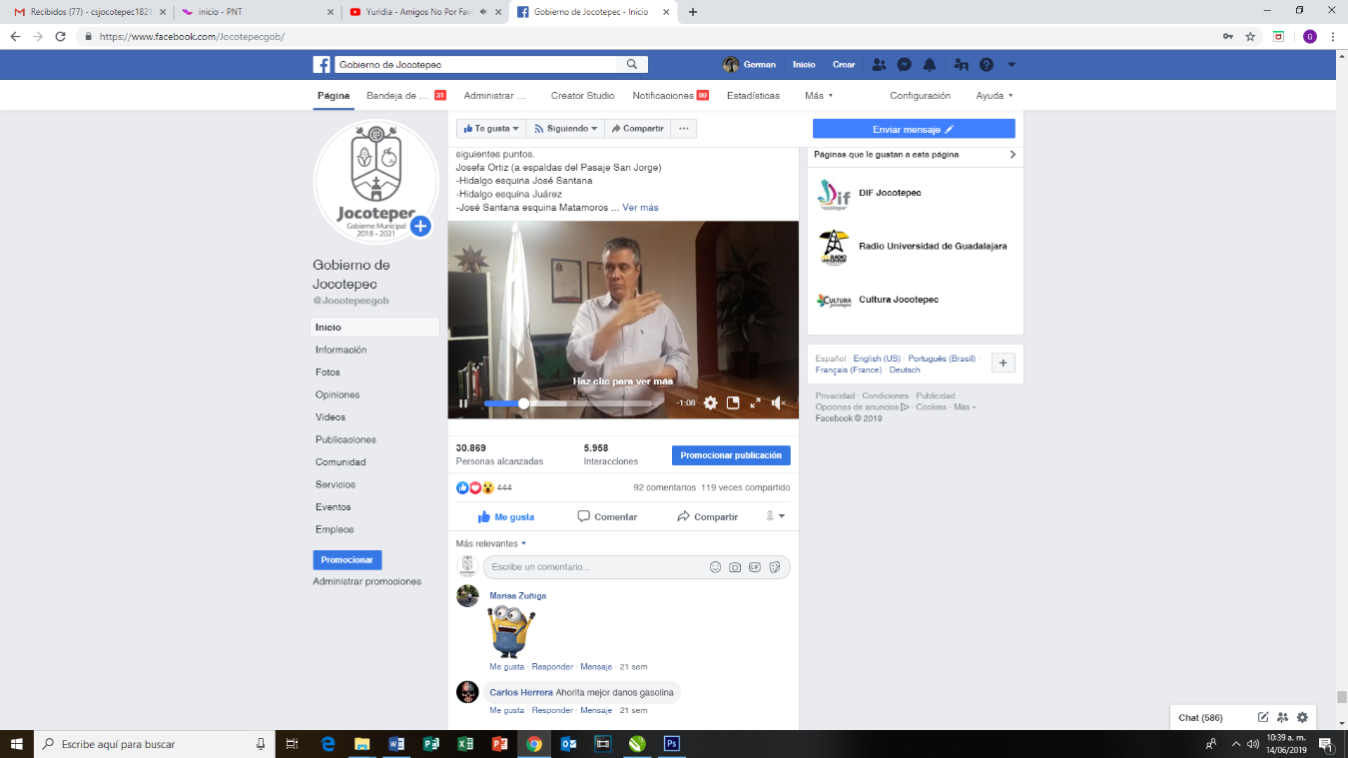
Con el fin de ofrecer un mejor servicio durante las fiestas patronales; por primera vez, brindaremos el servicio de baños móviles gratuitos.

- 13 DE ENERO
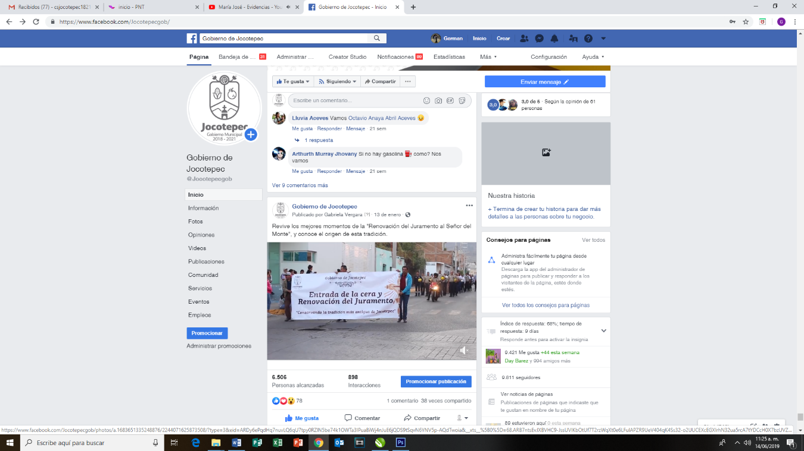
Revive los mejores momentos de la "Renovación del Juramento al Señor del Monte", y conoce el origen de esta tradición.

- 11 DE ENERO
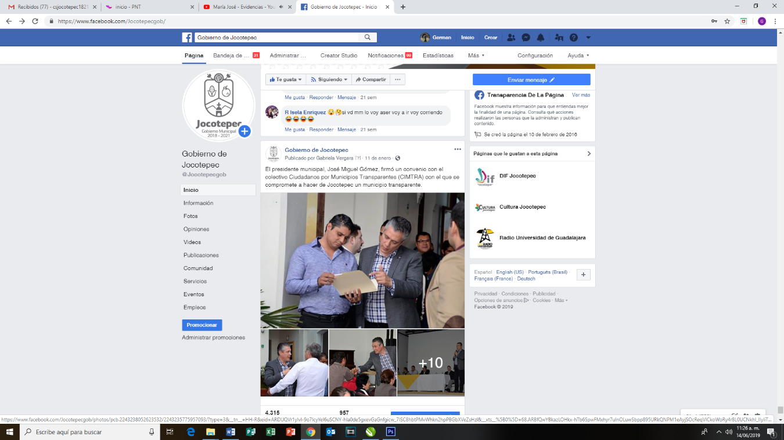
El presidente municipal, José Miguel Gómez, firmó un convenio con el colectivo Ciudadanos por Municipios Transparentes (CIMTRA) con el que se compromete a hacer de Jocotepec un municipio transparente.

- 10 DE ENERO
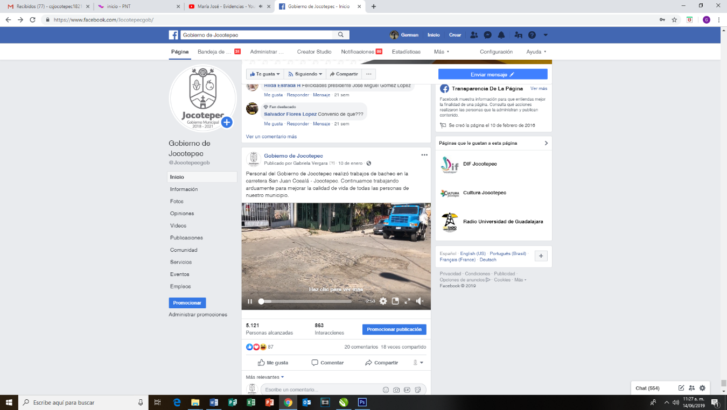
Personal del Gobierno de Jocotepec realizó trabajos de bacheo en la carretera San Juan Cosalá - Jocotepec.

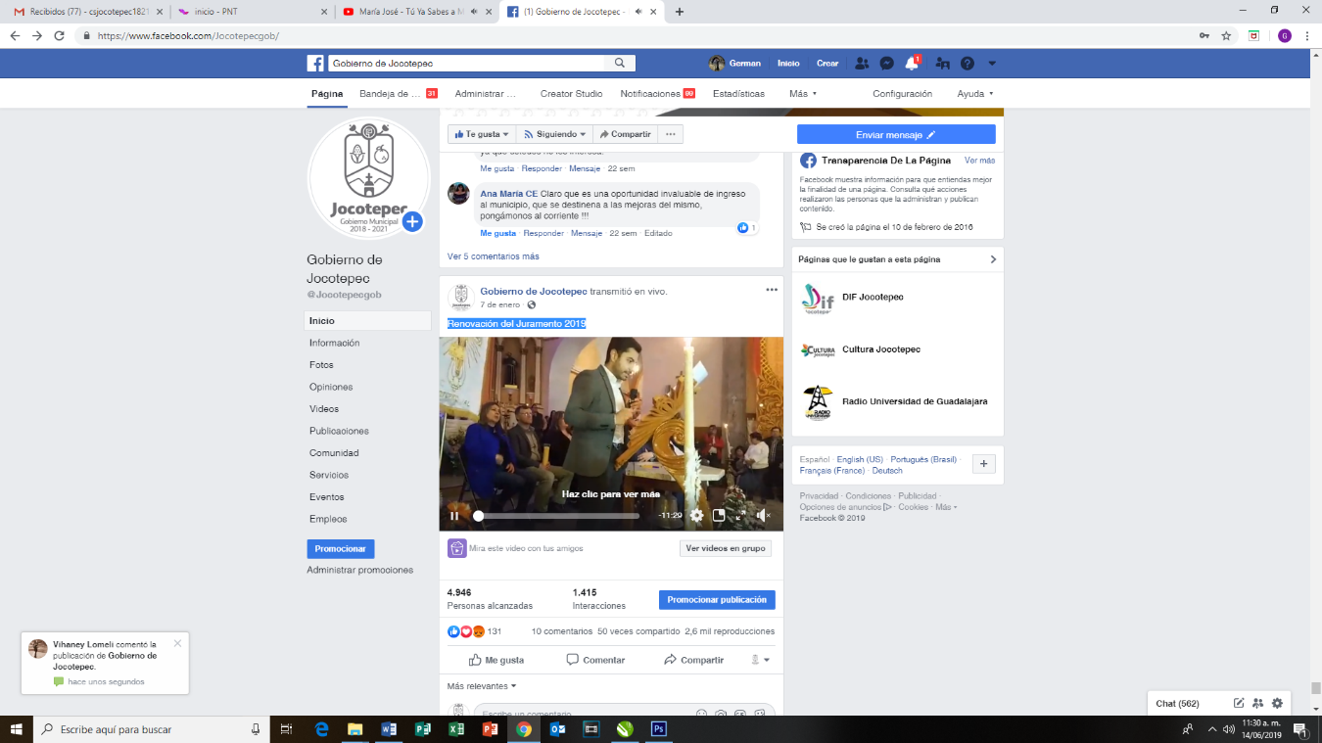
- 07 DE ENERO
Renovación del Juramento 2019.

- 04 DE ENERO
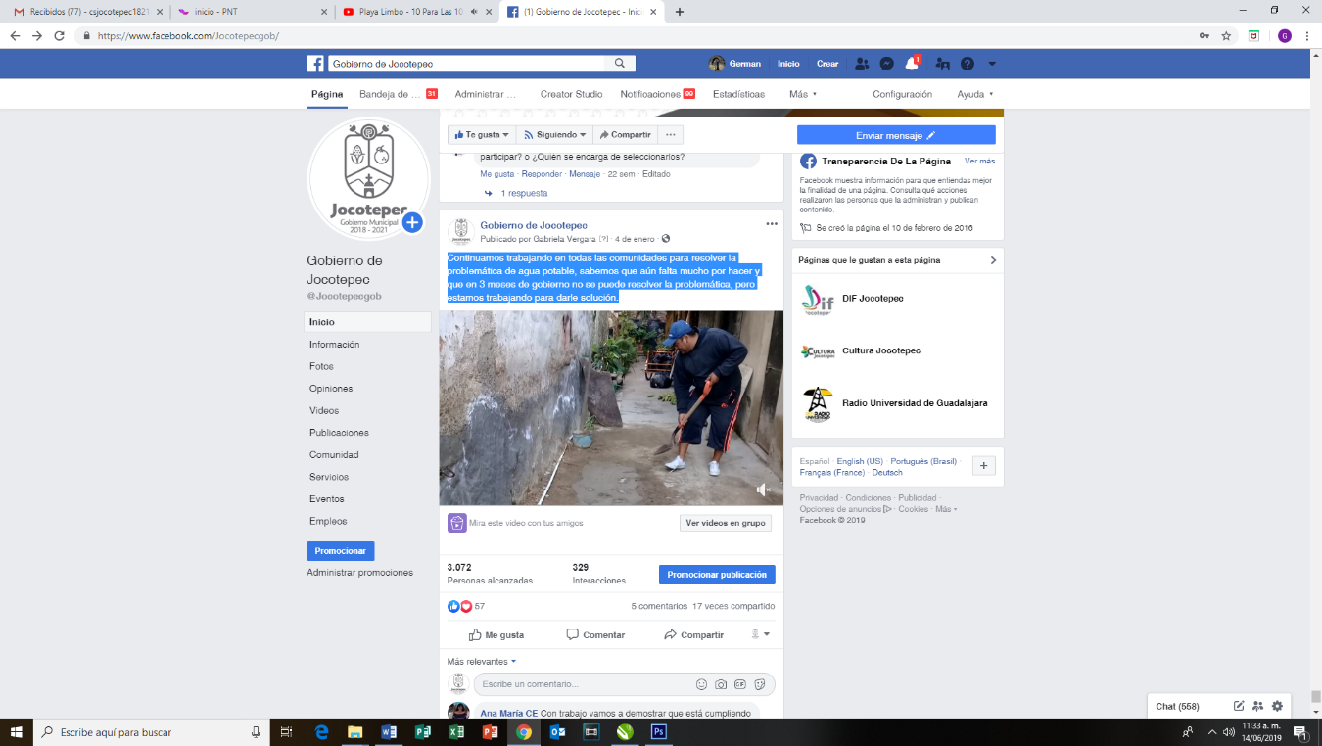
Continuamos trabajando en todas las comunidades para resolver la problemática de agua potable, sabemos que aún falta mucho por hacer y que en 3 meses de gobierno no se puede resolver la problemática, pero estamos trabajando para darle solución.

